Resolución del Pleno del Instituto de Transparencia, Acceso a la Información Pública y Protección de Datos Personales del Estado de México y Municipios, con domicilio en Metepec, Estado de México, de fecha veintiuno de junio del dos mil veintidós.
Visto el expediente relativo al recurso de revisión 05249/INFOEM/AD/RR/2022, interpuesto por la C. XXXX XXXXX XXXX, en lo sucesivo la Recurrente en contra de la respuesta a su solicitud de acceso a datos con número de folio 00006/VABRAVO/AD/2022, del Ayuntamiento de Valle de Bravo, en lo sucesivo el Sujeto Obligado; se procede a dictar la presente resolución, con base en los siguientes:
- A N T E C E D E N T E S
1. Solicitud de acceso a Datos. Con fecha dieciséis de marzo de dos mil veintidós, la Recurrente formuló solicitud de acceso a datos al Sujeto Obligado a través del Sistema de Acceso, Rectificación, Cancelación y Oposición de Datos Personales del Estado de México, en lo subsecuente SARCOEM, requiriéndole lo siguiente:
“La que suscribe la C. XXXX XXXXX XXXX, ex servidor público adscrita a la Dirección de Ecología y Conservación Ambiental del Ayuntamiento de Valle de Bravo, México, quien tenía como número de empleado el XXXX, así como clave de ISSEMYM número XXXX, al respecto, me permito exponer: Que con fundamento en el artículo 8° de la Constitución Política de los Estados Unidos Mexicanos, me permito solicitar de la manera más atenta se me haga entrega por este medio copia del documento FORMATO ÚNICO DE MOVIMIENTOS DE PERSONAL, a través del cual se hace constar la fecha de mi baja laboral como servidor público del Ayuntamiento de Valle de Bravo, así como el documento correspondiente al AVISO hecho respecto de la baja laboral que tuvo a bien realizar ante el Instituto de Seguridad Social del Estado de México y Municipios “ISSEMYM” por lo que a la suscrita se refiere. Lo anterior, por ser documentales a que tengo derecho que es la empleadora la única obligada y responsable de entregar las citadas documentales a la suscrita, ya que los multicitados documentos son necesarios para diversos trámites que la suscrita debe realizar ante la Institución de Seguridad Social. Para el caso del Ayuntamiento a través de sus representantes se nieguen a proporcionarme las documentales en cita, solicito brinde respuesta a mi petición debidamente fundada y motivada.”(Sic)

Modalidad elegida para la entrega de la información: Copias Simples (con costo)
2. Respuesta. Con fecha veinticuatro de marzo de dos mil veintidós, el Sujeto Obligado envió su respuesta a la solicitud de acceso a la información a través del SARCOEM, la cual versa como sigue:
“En respuesta a la solicitud recibida, nos permitimos hacer de su conocimiento que con fundamento en el artículo 53, Fracciones: II, V y VI de la Ley de Transparencia y Acceso a la Información Pública del Estado de México y Municipios, le contestamos que:
Con la intención de dar respuesta a su solicitud con número 00006/VABRAVO/AD/2022, se envía adjunta la presente documentación, la cual fue turnada a la Unidad de Transparencia y Acceso a la Información Pública del Municipio de Valle de Bravo.
ATENTAMENTE
M.A. KARLA MARYSOL GARCIA DELGADO” (Sic)

Archivos adjuntos: “2 - 8 - SARCOEM - admon.pdf” oficio número CA/0182/MARZO/2022, de fecha veintitrés de marzo del dos mil veintidós, suscrito y firmado por el Jefe del Departamento de Recursos Humanos, el cual se muestra a continuación:
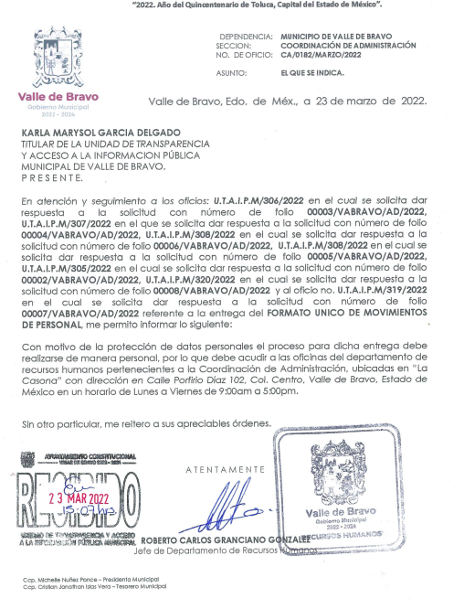

3. Interposición del recurso de revisión. Inconforme el solicitante con la respuesta del Sujeto Obligado interpuso recurso de revisión a través del SARCOEM en fecha treinta de marzo del dos mil veintidós, a través del cual expresó lo siguiente:
a) Acto impugnado.
“Negativa a la solicitud de un documento personal, el cual está fundado de acuerdo a mis derechos como único propietario de los datos personales, así como de las virtudes que la misma Institución de Seguridad Social ISSEMYM, me proporciona al haber sido servidor público dado de alta ante dicha institución. Lo antes mencionado, está sustentado publicamente en la información proporcionada por el Instituto antes mencionado, en donde sugiere es una manera como derecho que tenemos a obtener el documento solicitado que a mi persona compete.” (Sic)
b) Motivos de inconformidad.
“Negativa a la solicitud de un documento personal, el cual está fundado de acuerdo a mis derechos como único propietario de los datos personales, así como de las virtudes que la misma Institución de Seguridad Social ISSEMYM, me proporciona al haber sido servidor público dado de alta ante dicha institución. Lo antes mencionado, está sustentado publicamente en la información proporcionada por el Instituto antes mencionado, en donde sugiere es una manera como derecho que tenemos a obtener el documento solicitado que a mi persona compete.” (Sic)

4. Turno. De conformidad con el artículo 185, fracción I de la Ley de Transparencia y Acceso a la Información Pública del Estado de México y Municipios, el recurso de revisión número 05249/INFOEM/AD/RR/2022, se turnó por el sistema electrónico del Instituto de Transparencia, Acceso a la Información Pública y Protección de Datos Personales del Estado de México y Municipios, a la Comisionada Guadalupe Ramírez Peña, para su análisis, estudio, elaboración del proyecto y presentación ante el Pleno de este Instituto.

5. Admisión del recurso de revisión. En fecha cuatro de abril de dos mil veintidós, atento a lo dispuesto en los artículos 11, 127 y 131 de la Ley de Protección de Datos Personales en Posesión de Sujetos Obligados del Estado de México y Municipios, y el artículo 185, fracciones I, II y IV de la Ley de Transparencia y Acceso a la Información Pública del Estado de México y Municipios de aplicación supletoria, se admitió el presente recurso de revisión a través del acuerdo de admisión respectivo.

6. Desistimiento del Recurso de Revisión. En fecha diez de abril de dos mil veintidós, la Recurrente se desistió vía el SARCOEM del presente medio de impugnación, como se muestra enseguida:


7. Manifestaciones. De las constancias que obran en el expediente electrónico del SARCOEM se desprende que el Sujeto Obligado no rindió su informe justificado, del mismo modo la Recurrente omitió realizar manifestaciones, como se observa a continuación:
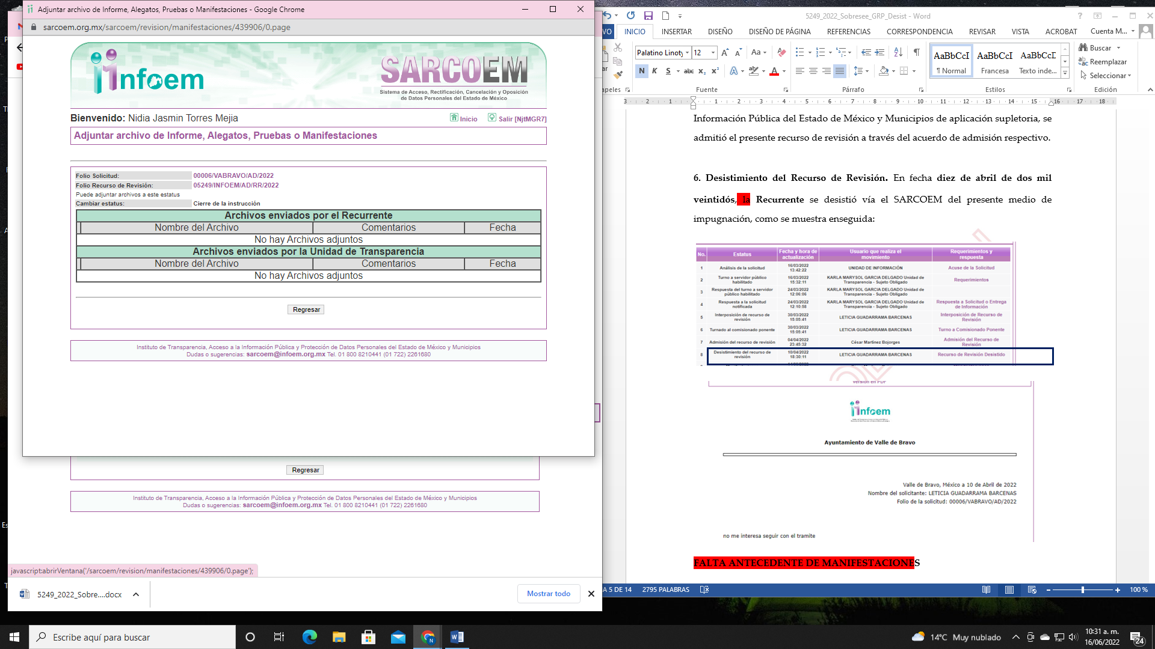
8. Cierre de instrucción. En fecha catorce de junio del dos mil veintidós, la Comisionada ponente determinó el cierre de instrucción en términos de la fracción VI del artículo 185 de la Ley de Transparencia y Acceso a la Información Pública del Estado de México y Municipios.
9. Ampliación del plazo. En fecha dieciséis de junio de dos mil veintidós, con fundamento en el artículo 181, párrafo tercero de la Ley de Transparencia y Acceso a la Información Pública del Estado de México y Municipios, se acordó la ampliación del plazo para su resolución.
- C O N S I D E R A N D O
Primero. Competencia. El Instituto de Transparencia, Acceso a la Información Pública y Protección de Datos Personales del Estado de México y Municipios, es competente para conocer y resolver el presente recurso, conforme a lo dispuesto en los artículos 6, Apartado A de la Constitución Política de los Estados Unidos Mexicanos; 5, párrafos vigésimo, vigésimo primero y vigésimo segundo fracciones IV y V de la Constitución Política del Estado Libre y Soberano de México; 2 fracción II, 13, 29, 36 fracciones I y II, 176, 178, 179, 181 párrafo tercero y 185 de la Ley de Transparencia y Acceso a la Información Pública del Estado de México y Municipios de aplicación supletoria; 1, 81, 82 fracciones I y III, 119, 127, 128 y 129 de la Ley de Protección de Datos Personales en Posesión de Sujetos Obligados del Estado de México y Municipios; y 9, fracciones I y XXIV y 11 del Reglamento Interior del Instituto de Transparencia, Acceso a la Información Pública y Protección de Datos Personales del Estado de México y Municipios.
Segundo. Oportunidad. El recurso de revisión fue interpuesto dentro del plazo de quince días hábiles contados a partir del día siguiente a la fecha de notificación de la respuesta impugnada, tal y como lo prevé el artículo 128 de la Ley de Protección de Datos Personales en Posesión de Sujetos Obligados del Estado de México y Municipios, que establece:
“Artículo 128. El titular, por sí mismo o a través de su representante, podrán interponer un recurso de revisión ante el Instituto o la Unidad de Transparencia del responsable que haya conocido de la solicitud para el ejercicio de los derechos ARCO, dentro de un plazo que no podrá exceder de quince días contados a partir del siguiente a la fecha de la notificación de la respuesta.

Transcurrido el plazo previsto para dar respuesta a una solicitud para el ejercicio de los derechos ARCO sin que se haya emitido ésta, el titular o en su caso, su representante podrán interponer el recurso de revisión dentro de los quince días siguientes al que haya vencido el plazo para dar respuesta.” (Sic)

En esa tesitura, atendiendo a que el Sujeto Obligado notificó la respuesta a la solicitud de acceso a datos personales el día veinticuatro de marzo de dos mil veintidós; así, el plazo de quince días hábiles que el artículo 128 de la Ley de Protección de Datos Personales en Posesión de Sujetos Obligados del Estado de México y Municipios otorgó a la Recurrente para presentar el recurso de revisión, transcurrió del veinticinco de marzo al veintiuno de abril de dos mil veintidós, ejerciéndolo al cuarto día hábil, en términos de los artículos 4 fracción XV de la Ley de Protección de Datos Personales en Posesión de Sujetos Obligados del Estado de México y Municipios y 3 fracción X de la Ley de Transparencia y Acceso a la Información Pública del Estado de México y Municipios, de aplicación supletoria.
En ese tenor, si el recurso de revisión que nos ocupa, se interpuso el día treinta de marzo de dos mil veintidós, éste se encuentra dentro de los márgenes temporales previstos en el artículo 128 de la Ley de Protección de Datos Personales en Posesión de Sujetos Obligados del Estado de México y Municipios y, por tanto, su interposición se considera oportuna.
Tercero. Análisis de la causal de sobreseimiento. El artículo 139, fracción I de la Ley de Protección de Datos Personales en Posesión de Sujetos Obligados del Estado de México y Municipios señala que el recurso de revisión será sobreseído cuando:

“Artículo 139. El recurso de revisión sólo podrá ser sobreseído cuando:
- El recurrente se desista expresamente.”

En ese sentido, es susceptible de análisis la actualización del supuesto jurídico previsto en la fracción I, del artículo 139, de la Ley en cita, mismo que dispone que el Recurso de Revisión será sobreseído cuando el Recurrente se desista expresamente. Ello, toda vez que la parte Recurrente en fecha diez de abril de dos mil veintidós, a través del SARCOEM se desistió expresamente del presente Recurso de Revisión.
En efecto, se aprecia que el Particular manifestó expresamente su voluntad de desistirse del Recurso de Revisión al rubro anotado.
En consecuencia, se estima que se actualiza el supuesto previsto en el artículo 139 fracción I, de la Ley de Protección de Datos Personales en Posesión de Sujetos Obligados del Estado de México y Municipios.
Discernimiento de esta Ponencia que encuentra apoyo en la tesis aislada 1a. III/2013 (10a.), Décima Época, sustentada por la Primera Sala de la Suprema Corte de Justicia de la Nación, visible en la página 629, Tomo 1, Libro XVI, del Semanario Judicial de la Federación, del mes de enero de 2013, cuyo rubro y texto dispone:
“DESISTIMIENTO EN EL JUICIO DE AMPARO Y EN EL RECURSO DE REVISIÓN. SUS EFECTOS.
Si un quejoso puede desistirse de la acción constitucional, también tiene dicha facultad tratándose del recurso de revisión que haya intentado respecto de la sentencia recurrida. En ese sentido, cuando solamente se desiste del recurso de revisión debe dejarse firme la sentencia recurrida, y si lo hace simultáneamente respecto de la demanda de amparo y del señalado recurso, entonces debe atenderse al desistimiento de la acción de amparo por ser preferente y decretar el sobreseimiento en el juicio. Lo mismo sucede cuando el quejoso únicamente se desiste respecto de la demanda de amparo, aun cuando el recurso de revisión hubiera sido promovido por el tercero perjudicado, toda vez que dicho recurso queda sin materia al desaparecer el motivo que lo genera, a saber, la sentencia recurrida.
Amparo en revisión 388/2012. María Irene Fernández Molina. 10 de octubre de 2012. Cinco votos. Ponente: José Ramón Cossío Díaz. Secretaria: Dolores Rueda Aguilar.”
De esta forma, y atendiendo a que se ha declarado el sobreseimiento del presente medio de impugnación, este Órgano Garante se abstiene de analizar el motivo de inconformidad que expresó la Recurrente, en atención a que el sobreseimiento impide el análisis de los motivos de inconformidad hechos valer en el recurso de revisión, discernimiento que encuentra apoyo en la Tesis de Jurisprudencia publicada en el Apéndice de 1995, Tomo III, Parte TCC, Octava Época, Instancia Tribunales Colegiados de Circuito, Materia Administrativa, página 566, registrada con el rubro:
“SOBRESEIMIENTO DEL JUICIO CONTENCIOSO-ADMINISTRATIVO, NO PERMITE ENTRAR AL ESTUDIO DE LAS CUESTIONES DE FONDO.

No causa agravio la sentencia que no se ocupa de los conceptos de anulación tendientes a demostrar las causales de nulidad de que adolece la resolución impugnada, que constituye el problema de fondo, si se declara el sobreseimiento del juicio contencioso-administrativo.

SEGUNDO TRIBUNAL COLEGIADO DEL SEXTO CIRCUITO.

Octava Época:
Amparo directo 412/90. Emilio Juárez Becerra. 23 de octubre de 1990. Unanimidad de votos.
Amparo directo 359/92. Grupo Naviero de Tuxpan, S. A. de C. V. 14 de octubre de 1992. Unanimidad de votos.
Amparo directo 154/93. Antonio Lima Flores. 6 de mayo de 1993. Unanimidad de votos.
Amparo directo 189/93. José Pedro Temolzin Brais. 6 de mayo de 1993. Unanimidad de votos.
Amparo directo 349/93. José Jerónimo Cerezo Vélez. 29 de septiembre de 1993. Unanimidad de votos.

NOTA:
Tesis VI.2o.J/280, Gaceta número 77, pág. 77; véase ejecutoria en el Semanario Judicial de la Federación, tomo XIII-Mayo, pág. 348.”
Conforme a lo citado se puede colegir que cuando el Recurrente presente un escrito de desistimiento, le hace saber a este Instituto la intención de cesar los efectos jurídicos generados con los Recursos de Revisión, situación que genera el efecto de que las cosas vuelvan al estado que tenía la solicitud de información antes de la presentación del medio de impugnación y por lo cual, desaparece cualquier efecto jurídico que pudiera haberse generado con el Medio de Impugnación, esto es, todos los derechos y obligaciones de las partes.
En ese sentido, toda vez que este Instituto constató que la Recurrente se desistió por la vía idónea para realizar dicha acción, a saber, por el SARCOEM, resulta procedente SOBRESEER el Recurso de Revisión con número 05249/INFOEM/AD/RR/2022 al actualizarse el supuesto previsto en el artículo 139 fracción I, de la Ley de Protección de Datos Personales en Posesión de Sujetos Obligados del Estado de México y Municipios, en relación con el 186, fracción I de ese ordenamiento legal.
Así, con fundamento en lo prescrito en los artículos 5 párrafos trigésimo, trigésimo primero y trigésimo segundo de la Constitución Política del Estado Libre y Soberano de México; 2, fracción II; 29, 36 fracciones I y II; 176, 178, 179, 181 y 185 de la Ley de Transparencia y Acceso a la Información Pública del Estado de México y Municipios, de aplicación supletoria, y 137 fracción I de la Ley de Protección de Datos Personales en Posesión de Sujetos Obligados del Estado de México y Municipios este Pleno:
III. R E S U E L V E
Primero. Se SOBRESEE el recurso de revisión número 05249/INFOEM/AD/RR/2022, en términos de la fracción I del artículo 139 de la Ley de Protección de Datos Personales en Posesión de Sujetos Obligados del Estado de México y Municipios, por haberse desistido expresamente la Recurrente, en términos del Considerando Tercero de la presente resolución.
Segundo. NOTIFÍQUESE vía SARCOEM, la presente resolución al Titular de la Unidad de Transparencia del SUJETO OBLIGADO, para su conocimiento.
Tercero. Notifíquese vía SARCOEM a la Recurrente la presente resolución, así como, que de conformidad con lo establecido en el artículo 142 de la Ley de Protección de Datos Personales en Posesión de Sujetos Obligados del Estado de México y Municipios, podrá impugnarla vía Juicio de Amparo en los términos de las leyes aplicables.
ASÍ LO RESUELVE, POR UNANIMIDAD DE VOTOS, EL PLENO DEL INSTITUTO DE TRANSPARENCIA, ACCESO A LA INFORMACIÓN PÚBLICA Y PROTECCIÓN DE DATOS PERSONALES DEL ESTADO DE MÉXICO Y MUNICIPIOS, CONFORMADO POR LOS COMISIONADOS JOSÉ MARTÍNEZ VILCHIS, MARÍA DEL ROSARIO MEJÍA AYALA, SHARON CRISTINA MORALES MARTÍNEZ; LUIS GUSTAVO PARRA NORIEGA Y GUADALUPE RAMÍREZ PEÑA; EN LA VIGÉSIMA TERCERA SESIÓN ORDINARIA CELEBRADA EL VEINTIUNO DE JUNIO DEL DOS MIL VEINTIDÓS, ANTE EL SECRETARIO TÉCNICO DEL PLENO, ALEXIS TAPIA RAMÍREZ.

